Hapı Yuttun –
Yeni nesil bir doğum kontrol hapıyız. Yumurtayı spermlerden koruyoruz.
Oyun 2D bir refleks (defens) oyunu. Ortada duran yumurtamız yavaş yavaş büyüyor ve çatlıyor. Bu işlem bitene kadar yumurta yı farklı yönlerden gelen spermlere karşı koruyoruz. Spermler farklı hızlara ve renklere sahip. İlk bölümlerde tek renk ve yavaş olanlar gelirken ileriki bölümlerde farklı renkli olanlarda oyuna dahil oluyor. Renk farkı sperm yumurtaya yapıştıktan sonra içeri girme hızını etkiliyor. Örnek vermek gerekirse mavi sperm yumurtaya yapıştıktan sonra 3 saniyede içeri giriyorsa, kırmızı olan 1 saniyede girebilir. Tabi yumurtaya yaklaşma anında aralarında hız farkı olabilir ki bu sürekli değişebilir.
Yaptığımız hızlı hareketlerle veya belirip yok olan power-uplar ile farklı güçler kazanabiliyoruz (tüm spermleri yavaşlatma, durdurma,patlatma veya belli bir açıdan gelenlere bir süre engel olma gibi) .
Leveller arasında çizgi görseller ve hikayeler ile hangi insana destek olduğumuzu vb. durumları görebiliriz.
Platformlara göre oynanış :
Mobil :
Sperm yumurtaya yaklaşırken geldikleri yönün tersine bir hareket yaparak ölmeleri sağlanabilir. Yapıştıktan sonra üstüne basarak yok edebileceğimiz gibi. Bonus leveller tasarlayıp sadece belli bir sürede mümkün oldu üzerlerine basarak öldüreceğimiz bölümler yapabiliriz.
Kinect :
Sağ elimizle hareket eden spermi yakalamamız yeterli olabilir. Yumurtaya yapışanları da elimizle tutup sökebiliriz.
Konsol:
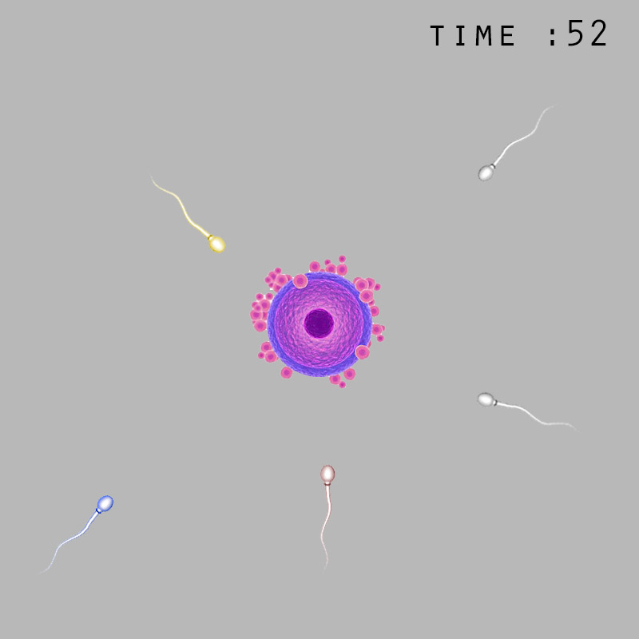Joypadin Analoğu ile üzerine gidip sperm rengine göre gerekli butona basıp yok edilmesi sağlanabilir.

Öylesine hazırlanmış bir imaj. Fikir veya başka nasıl yapabiliriz düşünmemiz için bir çıkış olabilir. Sperm ve yumurta itici bulunur veya çocuklar oynamaz gibi nedenlerle kullanmak istemezsek kuş yuvasına saldıran yılanlar gibi başka öğelerle üzerinde çalışıp bayağılaştırmadan değiştirmeye çalışabiliriz.

